

**Báo cáo đề tài HỆ THỐNG CÔNG NGHỆ web**

ĐỀ TÀI: WEBSITE Kinh Doanh Sản Phẩm Mô Hình Trò Chơi Trẻ Em

NGÀY ĐĂNG KÝ: …..

NGÀY NỘP: 17-04-2022

GIÁO VIÊN HƯỚNG DẪN: Đặng Văn Thuận

NHÓM THỰC HIỆN: Nhóm 6

**DANH SÁCH NHÓM ….**

|  |  |  |  |
| --- | --- | --- | --- |
| STT | Họ và tên | MSSV | Lớp |
| 1 | Nguyễn Hiếu Học | 19516431 | CDCNTT18 |
| 2 | Nguyễn Dương Thanh Dự | 20067571 | DHKHMT16A |

**NHẬN XÉT**

|  |
| --- |
|  |
|  |
|  |
|  |
|  |
|  |
|  |
|  |
|  |
|  |
|  |
|  |
|  |
|  |
|  |
|  |
|  |
|  |
|  |
|  |
|  |
|  |
|  |
|  |
|  |
|  |
|  |
|  |

CHƯƠNG 1. GIỚI THIỆU ĐỀ TÀI 0

1.1 Mục đích 0

1.2 Cơ sở lý thuyết và các thông tin kỹ thuật: 0

CHƯƠNG 2. PHÂN TÍCH ỨNG DỤNG 1

2.1 Layout 1

2.2 Sidemap: 2

CHƯƠNG 3. XÂY DỰNG ỨNG DỤNG 3

CHƯƠNG 4. KẾT LUẬN – HƯỚNG PHÁT TRIỂN 6

4.1 Kết quả đạt được 6

4.2 Hạn chế của ứng dụng web 6

4.3 Hướng phát triển 6

CHƯƠNG 5. TÀI LIỆU THAM KHẢO 7

5.1 Giáo trình - Sách 7

5.2 Website 7

# GIỚI THIỆU ĐỀ TÀI

## Mục đích

*Chúng ta đang sống trong một thời đại mà công nghệ thông tin đang phát triển mạnh cụ thể là năm 2022 được gọi là cách mạng kĩ thuật số 4.0 và trong đó công nghệ thông tin đóng vai trò chủ yếu và truyền thông đóng vai trò tất yếu. Ngày xưa mọi người ở xa nhau liên lạc với nhau bằng cách gửi thư bưu điện nhưng ngày nay chúng ta có một hệ thống mạng máy tính được kết nối với nhau trong đó người dùng thiết bị đầu cuối này có thể giao tiếp và chia sẽ thông tin với người dùng thiết bị đầu cuối khác. Nhờ đó có thể làm cho con người khắp mọi nơi trên thế giới giao lưu hợp tác trao đổi thông tin với nhau thuận tiện hơn rất nhiều*

*Website kinh doanh sản phẩm mô hình đồ chơi cho trẻ em do nhu cầu thực tế trẻ em ngày nay nên hạn chế sử dụng các thiết bị thông minh như: máy tính, smartphone vì có tính chất gây nghiện cao và sẽ hạn chế sự phát triển về mọi mặt do sử dụng các thiết bị kỹ thuật số không có quy tắc và các nền tảng mạng xã hội mang tính "Open" có thể làm trẻ em tò mò và ảnh hưởng tiêu cực đến tinh thần cũng như nhận thức của trẻ em.*

*Internet phát triển nhờ đó bán hàng trực tuyến được ra đời nhằm mục đích giúp mọi người có thể mua sắm ở mọi lúc mọi nơi mà chỉ cần có các thiết bị Internet để đáp ứng nhu cầu người mua. Nhóm chúng em đã chọn đề tài "Xây dựng website bán hàng đồ chơi trẻ em" . Giờ đây các bậc cha mẹ thể hiện tình yêu thương và sự quan tâm con em một cách đơn giản và nhanh chóng và tiết kiệm thời gian. Những món đồ chơi thông minh sẽ giúp cho bé phát triển hơn về trí tuệ , thể chất và tính sáng tạo,..*

*Nhóm em tuy đã cố gắng nhưng song không thể tránh khỏi những thiếu sót . Rất mong được sự thông cảm và góp ý của thầy và các bạn. Chúng em xin chân thành cảm ơn*

*WEBSITE bao gồm các chức năng chính sau:*

*+ Chức năng đăng kí và đăng nhập.*

*+ Giới thiệu mô hình trò chơi*

*+ Thêm sản phẩm vào giỏ hàng*

*+ Tìm kiếm sản phẩm*

*+ Về chúng tôi*

*+ Chi tiết sản phẩm*

*+ Trang Blog*

## Cơ sở lý thuyết và các thông tin kỹ thuật:

* *Các kiến thức lý thuyết vận dụng cho việc hiện thực website: HTML, CSS, Bootstrap.*
* *HTML:*

*Ưu điểm:*

*+ Ngôn ngữ được sử dụng rộng rãi với rất nhiều nguồn tài nguyên hỗ trợ cùng một cộng đồng vô cùng lớn.*

*+ Có thể hoạt động mượt mà trên hầu hết các trình duyệt hiện hành.*

*+ Quá trình học HTML khá đơn giản.*

*+ Mã nguồn mở và hoàn toàn miễn phí.*

*+ Các Markup sử dụng trong HTML thường ngắn gọn và đồng nhất.*

*+ Chuẩn chính của Web được vận hành World Wide Web Consortium (W3C).*

*+ Dễ dàng tích hợp với các ngôn ngữ back-end như PHP,Node.js,..*

*Nhược điểm:*

*+ Ngôn ngữ chỉ được áp dụng cho Web Tĩnh. Đối với tính năng động phải sử dụng javascript hoặc ngôn ngữ back-end thứ 3 như: PHP.*

*+ Người dùng phải tạo các trang web riêng lẽ cho HTML, ngay cả khi các phần tử giống nhau.*

*+ Một số trình duyệt chấp nhận tính năng mới một cách chậm chạp. Đôi khi các trình duyệt cũ hơn không phải lúc nào cũng hiển thị các thẻ mới hơn.*

* *CSS*

*Ưu điểm:*

*+ Băng thông.*

*+ Định dạng lại hoặc cải tiến thêm.*

*+ Tính linh hoạt.*

*+ Tính nhất quán.*

*Nhược điểm:*

*+ Margins không đúng.*

*+ Không Expressionsm.*

*+ Thiếu các biến.*

*+ Hỗ trợ trình duyệt không nhất quán.*

*+ Kiểm soát giới hạn.*

*+ Kiếm soát các phần tử Shapes.*

*+ Layout thiếu sống động.*

*+ Thiếu mô tả cột.*

*+ Số nhiều Backgrounds mỗi thành phần.*

* *Bootstrap*

*Ưu điểm:*

*+ Nền tảng tối ưu.*

*+ Tương tác tốt với smartphone.*

*+ Giao diện đầy đủ, sang trọng.*

*+ Dễ dàng tùy biến.*

*+ Tương thích tốt với HTML5.*

*Nhược điểm:*

*+ Sản phẩm nặng, tốc độ tối ưu chưa cao.*

*+ Chưa hoàn thiện.*

*+ Quá nhiều code thừa.*

*+ Bootstrap không khuyến khích sáng tạo.*

# PHÂN TÍCH ỨNG DỤNG

## Sitemap:

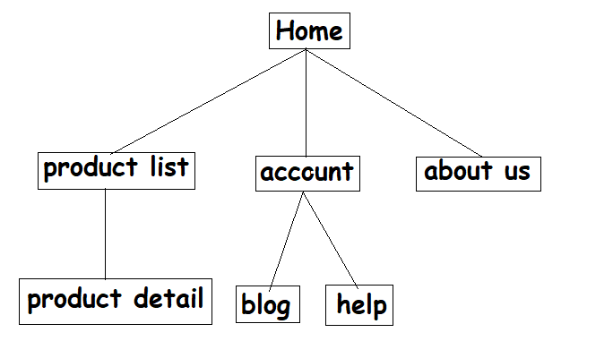

### 2.2Trang đăng kí:

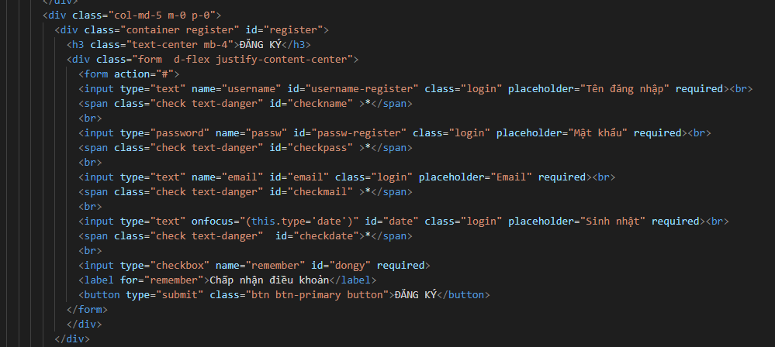

**Đăng kí:** chứa username, password, emai, sinh nhật, chứa biểu thức chính quy kiểm tra ràng buộc, button đăng ký và bao gồm các ràng buộc của biểu thức chính quy bao gồm:

+ Tên tài khoản: Chỉ bao gồm số và chữ, không dùng các kí tự đặc biệt.

+ Mật khẩu: Chỉ bao gồm số và chữ, không dùng các kí tự đặc biệt.

+ Email: Phải đúng định dạng, có @.

+ Ngày sinh: Năm sinh không được quá năm hiện tại.

### 2.3 Trang đăng nhập:

**Đăng nhập:** chứa username, password, button đăng nhập.

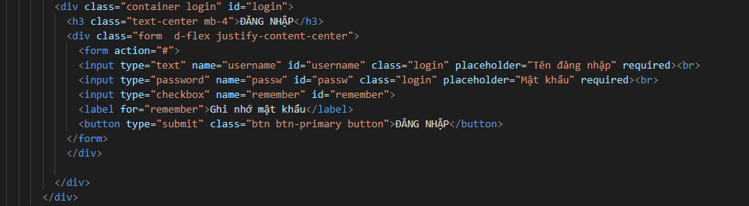

## 2.4 Trang chủ:

- **Bố cục:**

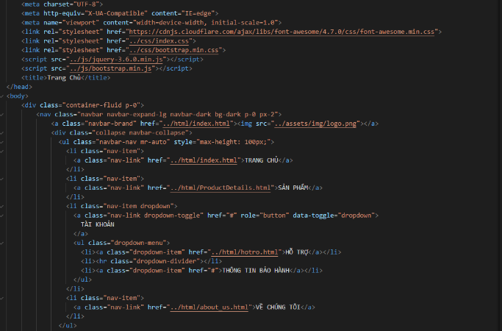

## 2.5 Trang danh sách sản phẩm:

- **Bố cục:**

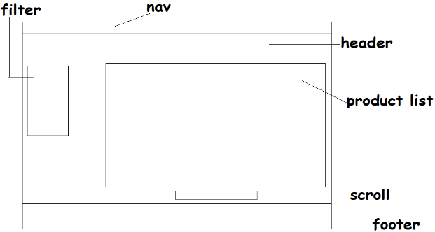

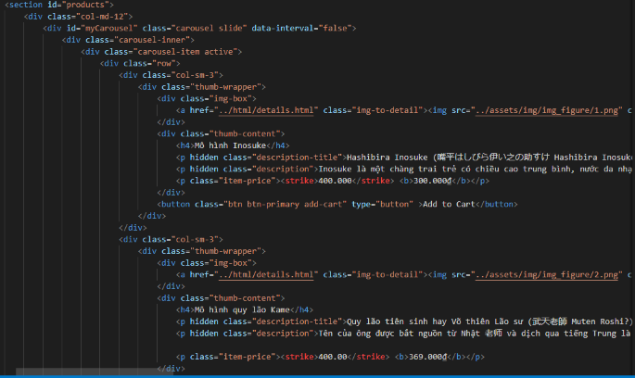

## 2.6 Trang chi tiết sản phẩm:

- **Bố cục:**

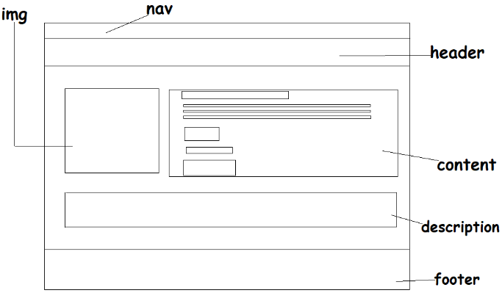

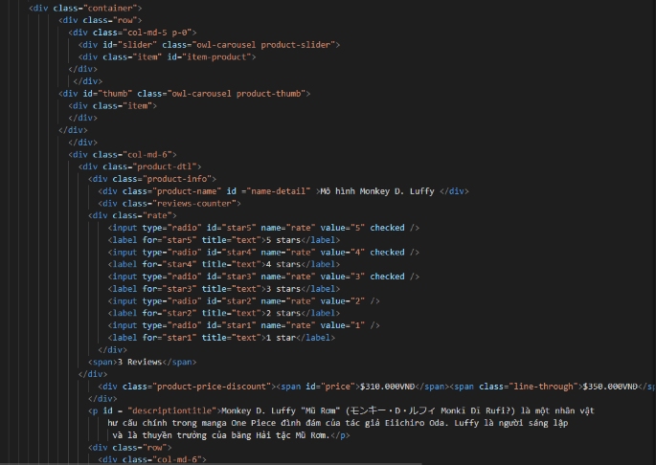

## 2.7 Trang hỗ trợ:

- **Bố cục:**

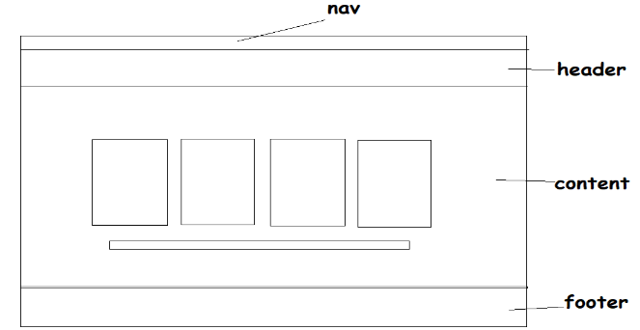

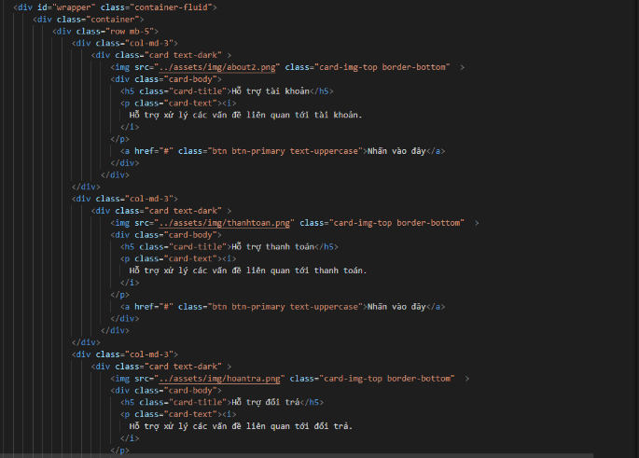

## 2.8 Trang Blog:

- **Bố cục:**

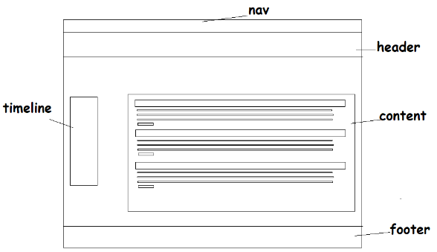

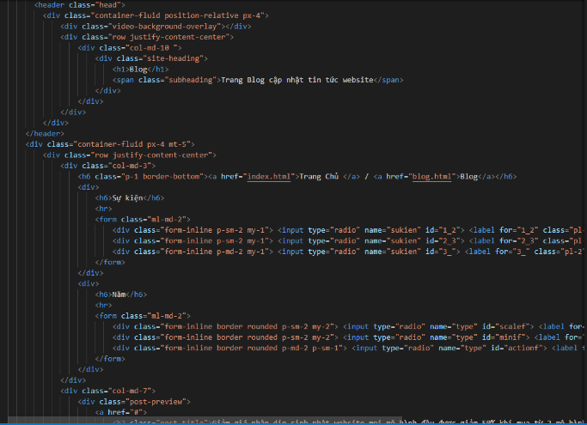

## 2.9 Trang về chúng tôi:

- **Bố cục:**

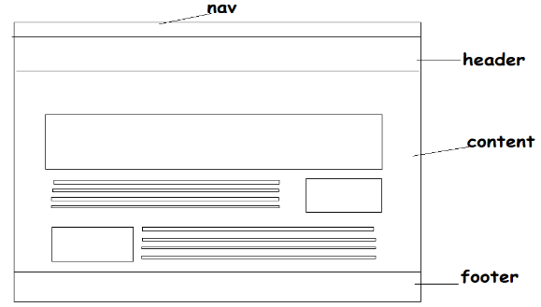

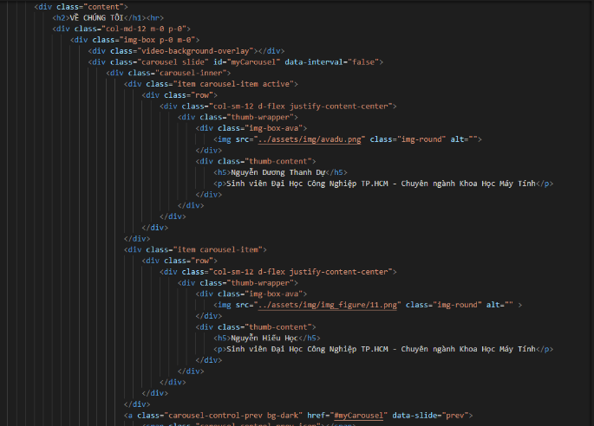2.2

# XÂY DỰNG ỨNG DỤNG

### Trang đăng kí:

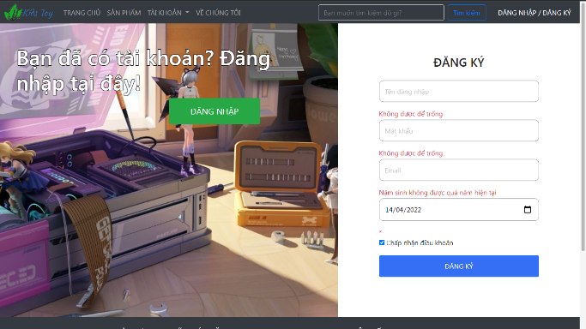

### Trang đăng nhập:

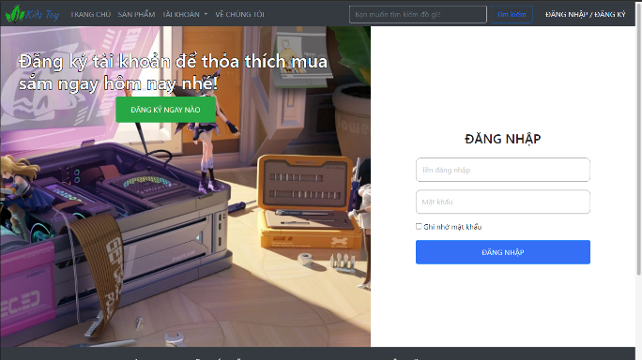

### Trang chủ:

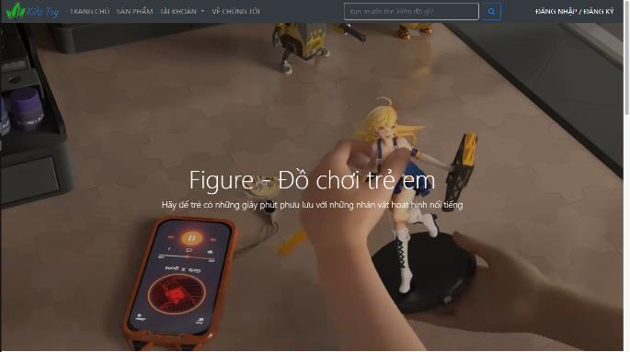

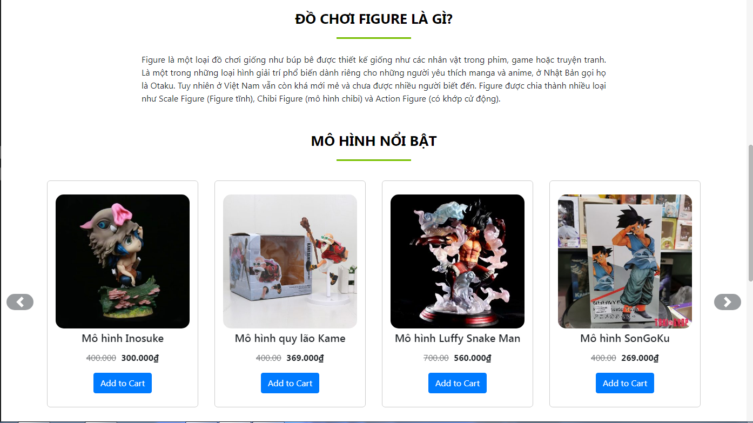

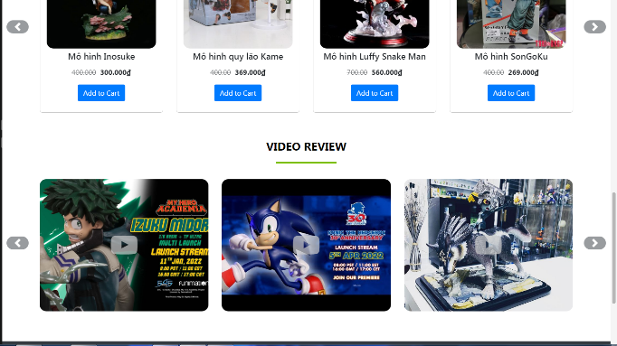

### Trang sản phẩm:

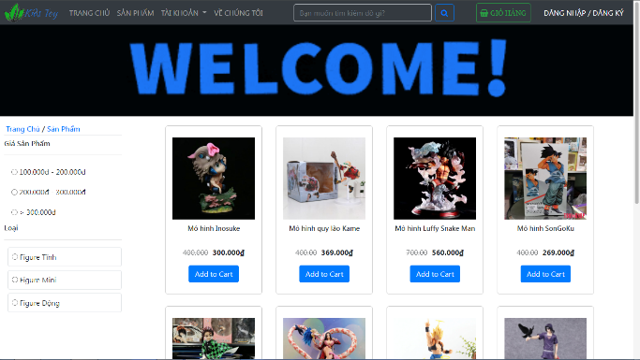

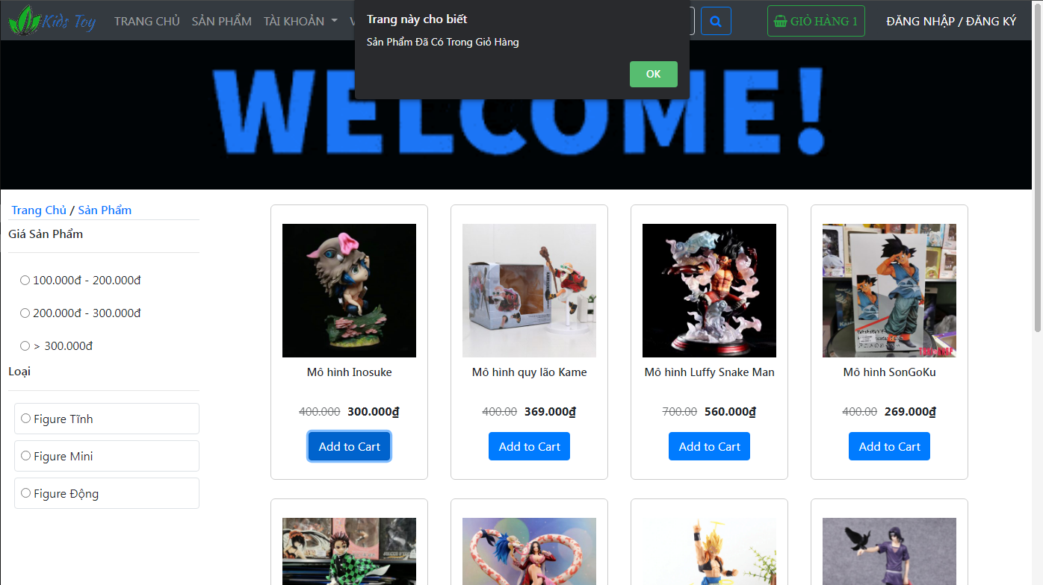

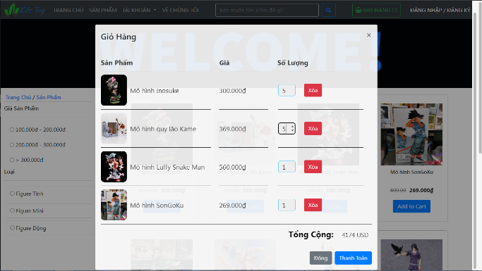

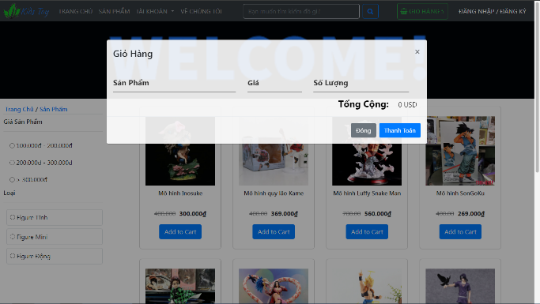

### Trang chi tiết sản phẩm:

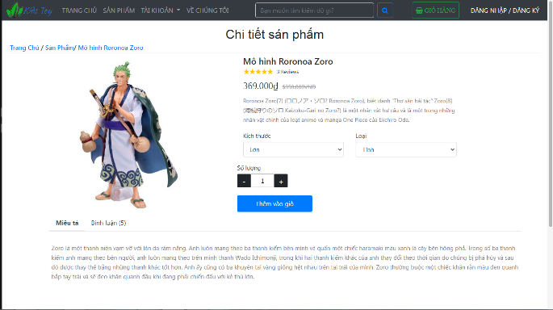

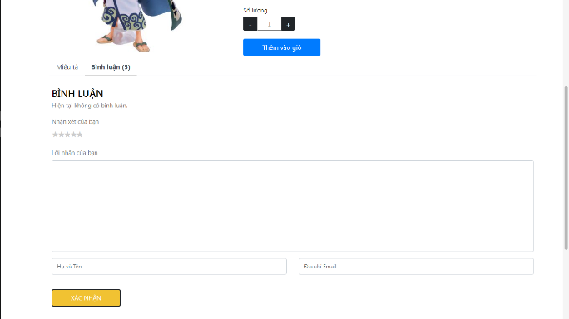

### Trang hỗ trợ:

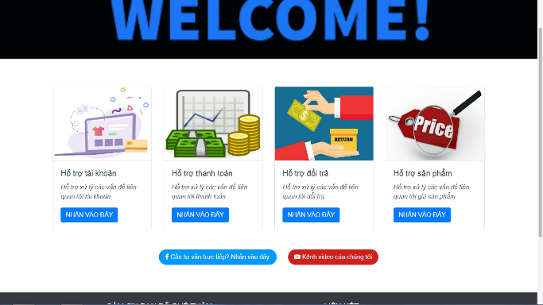

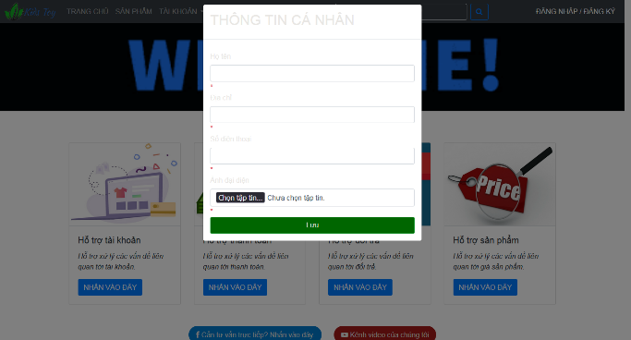

### Trang Blog:

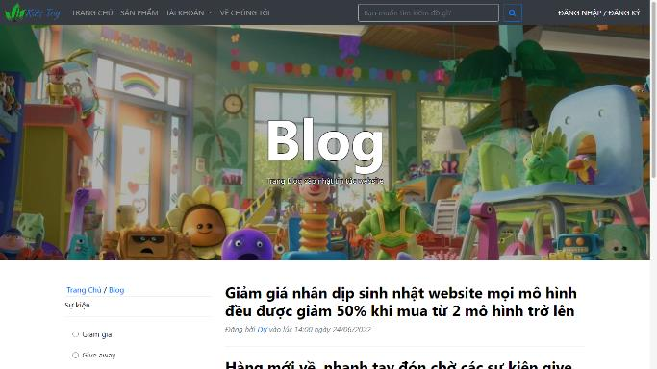

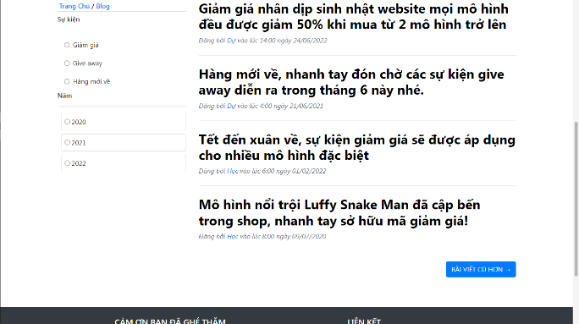

### Trang về chúng tôi:

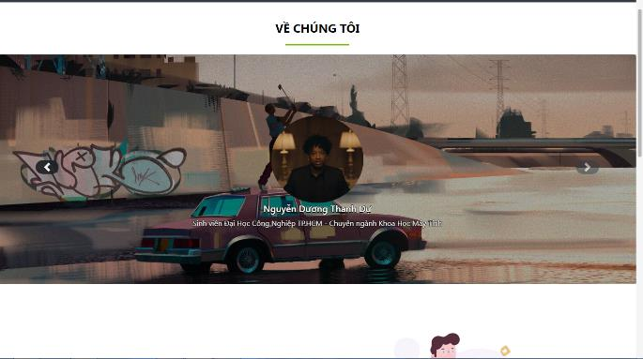

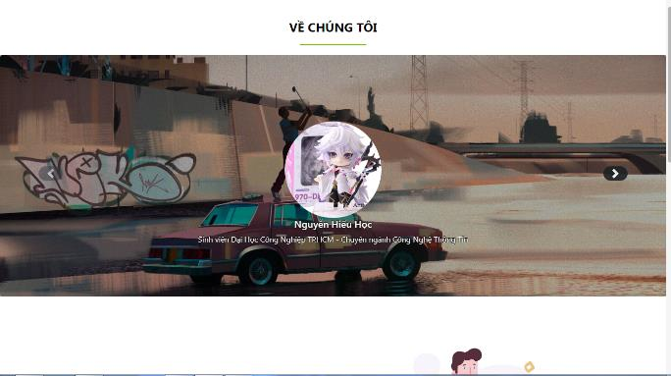

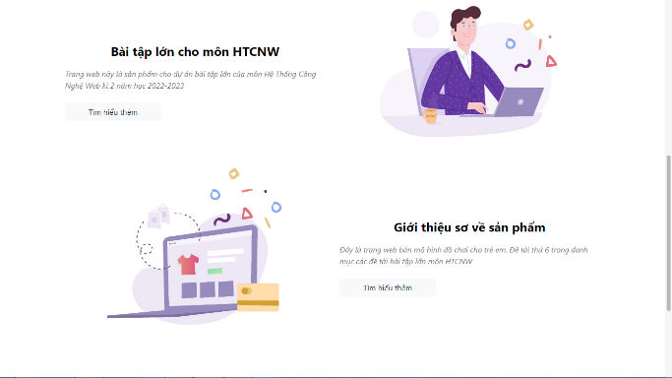

# KẾT LUẬN – HƯỚNG PHÁT TRIỂN

## Kết quả đạt được

*Hoàn thành các chức năng chính của một website như: trang chủ, đăng kí, đăng nhập, sản phẩm, hỗ trợ, bài viết, chi tiết sản phẩm và thêm các biểu thức chính quy.*

## Hạn chế của ứng dụng web

* *Chỉ đang là web tĩnh, chưa có dữ liệu*
* *Còn một số chức năng chưa hoàn thành được*
* *Chưa tương thích hoàn toàn với các trình duyệt khác*
* *……….*

## Hướng phát triển

* *Phát triển trang web full stack có dữ liệu*
* *Public trang web ra internet*

# TÀI LIỆU THAM KHẢO

## Website

|  |  |
| --- | --- |
| *Tên website tham khảo* | *Nguồn* |
| *W3school* | [*https://www.w3school.com*](https://www.w3school.com) |
| *HTML* | [*https://www.w3school.com*](https://www.w3school.com)*/HTML* |
| *CSS* | [*https://www.w3school.com*](https://www.w3school.com)*/CSS* |
| *Javascript* | [*https://www.w3school.com*](https://www.w3school.com)*/js* |
| *jQuery* | [*https://www.w3school.com*](https://www.w3school.com)*/jquery* |
| *jQuery validation* | [*https://jqueryvalidation.org/documentation*](https://jqueryvalidation.org/documentation) |
| *jQuery easing* | [*http://gsgd.co.uk/sandbox/jquery/easing*](http://gsgd.co.uk/sandbox/jquery/easing) |
| *Boostrap 4* | *https://getbootstrap.com/* |

# 5.2 Sách tham khảo

# - [1] HTML, CSS, and JavaScript All in One: Covering HTML5, CSS3, and ES6, Sams Teach Yourself - [Julie Meloni](https://www.google.com/search?sxsrf=APq-WBsaL8F6NKd7USD-wnPi-d8PzVdrZw:1649987911124&q=html,+css,+and+javascript+all+in+one:+covering+html5,+css3,+and+es6,+sams+teach+yourself+julie+meloni&stick=H4sIAAAAAAAAACXLQQqCQBQAUAwkCWrRusWnZQijlUFeJqbpq6Pj_Jo_anacThGdLqr9e9FiORelSNOiTorb9uHXM9GKJLsfedxvVo3KxZmoEYPT3qM9DeSaXHa-IvcMsfKtiUExxyDtBWrZS1ZOXz1IY0BbIIs5KOrRaVvCl2c_v_sH5EMMLFsGj1JVMFLnGE0BdWc0QouGrH6FwXs6iYIPUX_s0asAAAA&sa=X&ved=2ahUKEwj1gMz6-5T3AhVVjtgFHZi-BmYQmxMoAXoECE4QAw), [Jennifer Kyrnin](https://www.google.com/search?sxsrf=APq-WBsaL8F6NKd7USD-wnPi-d8PzVdrZw:1649987911124&q=html,+css,+and+javascript+all+in+one:+covering+html5,+css3,+and+es6,+sams+teach+yourself+jennifer+kyrnin&stick=H4sIAAAAAAAAACXLQQrCMBBAUSoUu1AXrl0MLqVQa1FKLyMxTkyadKJJ2hKP4ynE04l1-eH9bLVeFreiLEW7F4_DM2wXU1ZDHWsddxvNm-JirS5Gp0JAOo_W6Yb1QVr3SqUMncmBe58Doyu0bGCeO3UPwIwBRWAJG-B2QKfoBj9-nHz1H9CfcvCs8xCQcQnR9s6jEdAikRLoQEdHit5p8pnPsuQL1J3zCrAAAAA&sa=X&ved=2ahUKEwj1gMz6-5T3AhVVjtgFHZi-BmYQmxMoAnoECE4QBA) – 2018

# - [2] HTML & CSS: Design and Build Web Sites - [Jon Duckett](https://www.google.com/search?sxsrf=APq-WBtBjGpBYJhFjOl1ApSL1LcZkQa5-w:1649988048276&q=Jon+Duckett&stick=H4sIAAAAAAAAAOPgE-LVT9c3NEyyMCy2sExOUuLSz9U3MK2oKk9L0pLJTrbST8rPz9YvL8osKUnNiy_PL8q2SiwtycgvWsTK7ZWfp-BSmpydWlKyg5VxFzsTBwMA2Go_W1EAAAA&sa=X&ved=2ahUKEwii7v67_JT3AhWUX3wKHRN6AjQQmxMoAXoECFYQAw) – 2011